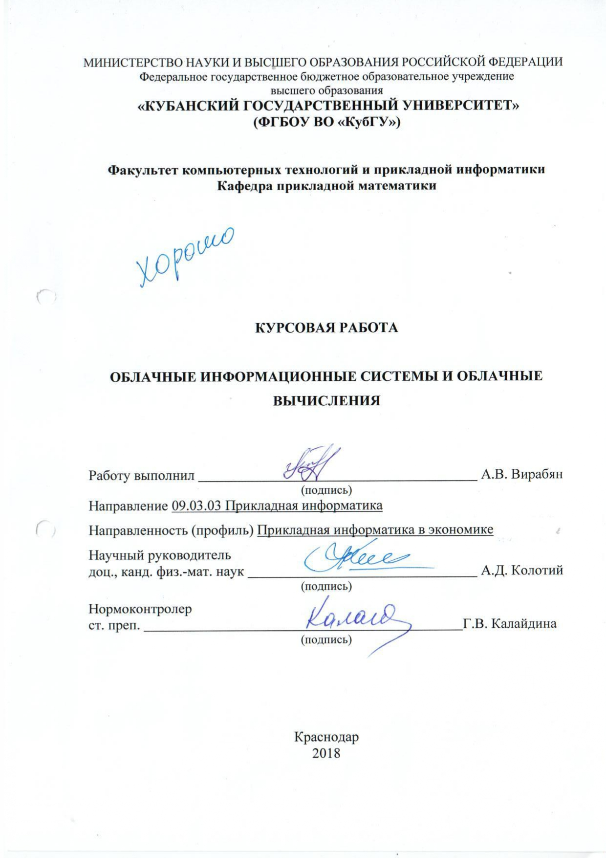
РЕФЕРАТ

Курсовая работа содержит 27 страниц, 3 рисунка, 8 источников.
ОБЛАЧНЫЕ ВЫЧИСЛЕНИЯ, CLOUD COMPUTING, IAAS, POD, PAAS, SAAS, ЧАСТНОЕ ОБЛАКО, ОБЩЕДОСТУПНОЕ ОБЛАКО, ГИБРИДНОЕ ОБЛАКО, MAPREDUCE, MEASURED SERVICE, RAPID ELASTICITY, RESORCE POOLING, BROAD NETWORK ACCESS
Объектом исследования являются облачные вычисления, облачные информационные системы, а также основные технологии для работы с ними.
Цель курсовой работы – изучение понятий облачных вычислений, архитектуры облачных сервисов, сравнение крупнейших поставщиков облачных технологий, облачных структур и основных свойств облачных технологий.
В результате исследования были изучены основные понятия облачных вычислений, облачных структур. Были рассмотрены тенденции развития облачных вычислений и была обоснована актуальность выбранной темы.

СОДЕРЖАНИЕ

Введение 4
1 Основные понятия 5
2 Модели обслуживания облачных технологий 7
3 Основные свойства облачных технологий 9
4 Облачные структуры 11
5 Сравнение крупнейших поставщиков облачных технологий 14
6 Тенденции развития облачных технологий 19
7 Обработка больших объемов данных и некоторые задачи 23
7.1 Задачи распределения и использования ресурсов 23
7.2 Модель вычислений MapReduce 24
7.3 Защита облачной инфраструктуры 24
Заключение 26
Список использованных источников 27

ВВЕДЕНИЕ

Современный мир практически невозможно представить без всемирной паутины, более известной как “Интернет”. Буквально каждый человек может с легкостью отыскать множество нужной и интересной информации. А с начала второго десятка двадцать первого века, с все большим проникновением в жизнь рядового пользователя такой технологии, как облачные системы и облачные вычисления, в простонародье именуемой “облаком”, вызвавшим революцию в методах предоставления информации и услуг, значительно упростились методы хранения и обмена информацией. Исходя из этого, проблема, затрагиваемая в данном курсовом проекте, является, несомненно, актуальной и значимой.
Целью данного курсового проекта является исследование облачных систем и облачных вычислений: сравнение различных облачных систем, предлагаемых некоторыми гигантами в IT-сфере, их модели, недостатки и преимущества, а также основные параметры облачных вычислений и архитектура облачных сервисов. Кроме того, изучение тенденции развития облачных технологий, оценка их нужности в будущем.

1 Основные понятия

Мысль об облачных вычислениях возникла еще в 1960 году, когда Джон Маккарти предположил, что в будущем компьютерные вычисления будут производиться с помощью «общенародных утилит». Принято считать, что идеология облачных вычислений обрела известность с 2007 года благодаря стремительно растущим потребностям пользователей и бурному формированию каналов связи.
Под облачными вычислениями (рис. 1). (от англ. cloud computing, кроме того, употребляется термин «облачная (рассеянная) обработка данных») принято считать предоставление пользователю компьютерных ресурсов и мощностей в виде интернет-сервиса [1]. Другими словами, вычислительные ресурсы предоставляются пользователю в «чистом» виде, и пользователь может не знать, какие компьютеры обрабатывают его запросы, под управлением какой операционной системы это происходит и т.д.
Нередко облака сравнивают с мэйнфреймами (mainframe), замечая между ними много сходств. Первым существенным отличием является теоретически неограниченная вычислительная мощность облака, чего не скажешь о мейнфреймах. Вторым существенным отличием является ограниченность терминалов, которые для мэйнфреймов служили только для интерактивного взаимодействия пользователя с запущенной на обработку задачей. В облаке же терминал сам является мощным вычислительным устройством, способным не только накапливать промежуточную информацию, но и непосредственно управлять глобальной системой вычислительных ресурсов.
Изменчивость облачных вычислений находится в зависимости от возможности распределения ресурсов согласно запросу. Благодаря этому становится возможным не выделять конкретные аппаратные ресурсы под определенную задачу и применять совокупные средства системы. Изначально серверные приложения и Web-сайты исполнялись на отдельных системах. С появлением облачных вычислений ресурсы применяются в виде объединенного виртуального компьютера. Подобная конфигурация обеспечивает среду, выполнение приложений в которой происходит без зависимости от конкретной конфигурации.
Иными словами, облачные вычисления (cloud computing) — технология распределенной обработки информации, использующая ресурсы компьютера и программное обеспечение, предоставляющая данные по требованию абонентов [2]. Слово облако является метафорой, в действительности же это стандартная модель сети интернет.
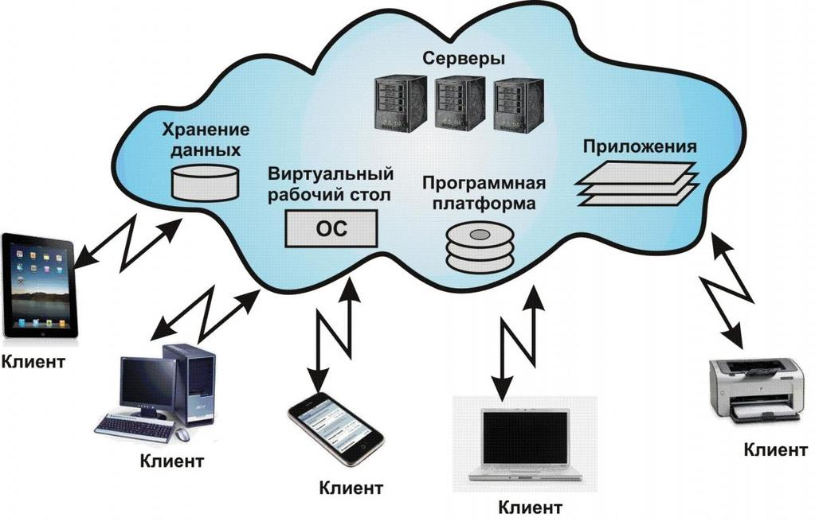
Рисунок 1 – Принцип работы облачных вычислений

2 Модели обслуживания облачных технологий

На сегодняшний день выделяют три главные модели обслуживания облачных технологий. Их еще иногда называют слоями облака. Другими словами, эти три слоя – услуги инфраструктуры, услуги платформы и услуги приложений – отражают структуру не только облачных технологий, но и информационных технологий в целом. (Рис.2). Поподробнее о каждом.
IBM® Cloud является одним из поставщиков инфраструктуры как сервиса (рис.2). (Infrastructure as a Service - IaaS). При работе с IaaS становится возможным управлять операционными системами, хранилищами информации, развёртываемыми приложениями и выбранными сетевыми компонентами, однако не осуществляется управление базовой инфраструктурой.
Сервисы печати по требованию (Print On Demand - POD) являются организациями, получающими выгоду от IaaS. Модель POD основана на продаже товаров, дизайн которых задается согласно требованиям клиента. Благодаря POD, физические лица могут открывать магазины и продавать дизайны товаров. Собственники магазинов вольны загрузить такое количество дизайнов, какое будут в состоянии создать. Некоторые загружают несколько тысяч дизайнов. Возможности модели Print On Demand позволяют выделять неограниченный объем дискового места. К недостаткам относят зависимость бизнес-эффективности и производительности от возможностей поставщика, кроме того, высокая вероятность в потребности потенциально крупных долгосрочных затрат и мер по улучшению безопасности.
Вторым уровнем является платформа. В ней предоставлена инфраструктура приложений. Платформа как сервис (рис.2). (Platform as a Service - PaaS) дает доступ к операционным системам и соответствующим сервисам. Она предоставляет способ развертывания приложений в облаке при помощи языков программирования и инструментальных средств, которые поддерживаются поставщиком. Вам не нужно управлять используемой инфраструктурой или контролировать ее, но вы вольны управлять развернутыми приложениями и, до определенной степени, конфигурациями среды хостинга приложений.
Третий уровень – это уровень приложений, обычно изображаемый в виде облака. Приложения, которые выполняются в нем, предоставляются пользователям по требованию. Некоторые поставщики программного обеспечения как сервиса (рис.2). (Software as a Service - SaaS): LPgenerator, SeoPult, UMI, Webinar.ru, YouScan, «Битрикс24», «Контур-Экстерн». Существенная доля растущего рынка мобильных приложений в свою очередь представляет собой реализацию SaaS.
Преимуществами являются сокращение капиталовложений в аппаратное обеспечение и трудовые ресурсы; снижение риска утраты инвестиций; плавное итеративное обновление. К недостаткам относят то же, что и в предыдущих двух моделях.

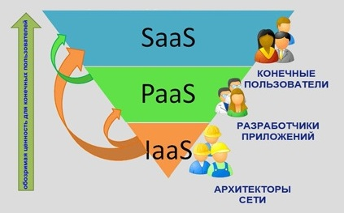
Рисунок 2 – Модели обслуживания облачных технологий

3 Основные свойства облачных технологий

Национальный Институт стандартов и технологий NIST (National Institute of Standards and Technology, USA) в своем документе “The NIST Definition of Cloud Computing” определяет следующие характеристики облаков:
- возможность в высокой степени автоматизированного самообслуживания системы со стороны провайдера;
- система Broad Network Access;
- эффективное распределение ресурсов, сосредоточенных на отдельных площадках;
- быстрая масштабируемость. Масштабируемое приложение позволяет выдержать большую нагрузку благодаря увеличению количества одновременно запущенных облачных систем (ресурсы могут неограниченно выделяться и высвобождаться с высокой скоростью в зависимости от потребностей);
- управляемый сервис (система управления облаком автоматически контролирует и оптимизирует выделение ресурсов).
- плата за использование – возможность пользователя платить за нужные ему ресурсы облака.
Самообслуживание по требованию (On-demand self-service). Потребитель вправе получить доступ к предоставляемым вычислительным ресурсам в одностороннем порядке согласно мере потребности, автоматически, в отсутствии потребности взаимодействия с работниками каждого поставщика услуг.
Широкий сетевой доступ (Broad network access). Предоставляемые вычислительные ресурсы доступны по сети посредством стандартных механизмов для различных платформ, тонких и толстых клиентов (смартфонов, планшетов, ноутбуков, рабочих станций и т.п.).
Объединение ресурсов в пулы (Resorce pooling). Вычислительные ресурсы провайдера соединяются в пулы с целью обслуживания множества потребителей по многоарендной (multi-tenant) модели. Пулы содержат в себе разные физические и виртуальные ресурсы, способные быть динамически назначенными и переназначенными согласно потребительским запросам. Отсутствует потребность в том, чтобы потребитель был в курсе о точном расположении ресурсов, тем не менее можно указать их местонахождение на более высокой степени абстракции (например, страна, регион или ЦОД). Примерами подобного рода ресурсов могут быть системы хранения, вычислительные мощности, память, пропускная способность сети.
Мгновенная эластичность (Rapid elasticity). Ресурсы можно легко выделить и освобождить, в определенных случаях автоматически, с целью мгновенного масштабирования соразмерно спросу. Способности предоставления ресурсов кажутся неограниченными для потребителя, то есть они могут быть присвоены в любое время и в любом количестве.
Измеряемый сервис (Measured service). Облачные системы автоматически распоряжаются и оптимизируют ресурсы с помощью средств измерения, реализованных в степени абстракции применительно для разного рода сервисов (к примеру, регулирование внешней памятью, обработкой, полосой пропускания или активными пользовательскими сессиями). Использованные ресурсы допускается отслеживать и осуществлять контроль, что гарантирует прозрачность как для потребителя, использующего сервис, так и для поставщика.

4 Облачные структуры

По характеру владения облачные структуры делят на 3 типа: частное облако (private), облако общего пользования (public) и гибридное облако (hybrid).[1-3]
Общедоступные (публичные) облака (рис.3). – это облачные услуги, которые предоставляет поставщик. Они находятся за пределами корпоративной сети. У пользователей таких облаков нет полномочий управлять данным облаком или обслуживать его, все обязанности возложена на собственника такого облака. Поставщик облачных услуг берет на себя ответственность по настройке, управлению, предоставлению и поддерживания программного обеспечения, инфраструктуры приложений или физической инфраструктуры. Клиенты платят исключительно за ресурсы, которыми они пользуются.
Любая компания и индивидуальный пользователь способны стать абонентом такого облака. Такие облака дают простую и приемлемую по стоимости технологию развертывания веб-сайтов или бизнес-систем с крупными способностями масштабирования, которые в иных решениях были бы недосягаемы. Примерами являются: онлайн-сервисы Amazon EC2 и Amazon Simple Storage Service (S3), Google Apps/Docs, Microsoft Office Web.
Услуги публичных облаков часто предоставляются в виде стандартных конфигураций, то есть исходя из условий наиболее распространенных случаев использования. Другими словами, у пользователя не такой большой выбор конфигурации относительно систем, в которых ресурсами распоряжается непосредственно потребитель. Стоит отметить, что, потому как потребители недостаточно осуществляют контроль над инфраструктурой, процессы, требующие строгих мер безопасности и соответствия нормативным условиям, редко годятся для реализации в общедоступном облаке.
Частные облака (рис.3). – это внутренние облачные инфраструктура и службы предприятия. Эти облака находятся в пределах корпоративной сети. Предприятие вправе управлять частным облаком самостоятельно либо возложить эту задачу внешнему подрядчику. Инфраструктура может находиться как в помещениях заказчика, так и у внешнего оператора, или же частично у заказчика и частично у оператора. Безупречный вариант частного облака – облако, которое развернуто на территории организации, обслуживается и регулируется ее работниками.
Частные облака обладают теми же достоинствами, что и общедоступные, однако существует особенность: организация сама занимается настройкой и поддержкой облака. Сложность и стоимость Создание внутреннего облака может быть очень трудным и дорогим, а затраты на его использование могут превышать цену использования общедоступных облаков.
Нельзя не отметить и достоинства частных облаков перед общедоступными: наиболее детализированный контроль над различными ресурсами облака гарантирует предприятию любые доступные варианты конфигурации. Помимо этого, частные облака совершенные, если необходимо совершать работы, которые не следует доверять общедоступному облаку из соображений безопасности.
Гибридные облака (рис.3). представляют собой совокупность общедоступных и частных облаков. Как правило они формируются предприятием, а обязанности по управлению ими разделяются между предприятием и поставщиком общедоступного облака. Гибридное облако предоставляет услуги, доля которых причисляется к общедоступным, а вторая доля – к частным. Как правило такого рода облака используются, если пред имеет сезонные периоды активности. Иначе говоря, если случится так, что внутренняя ИТ-инфраструктура не справляется с текущими задачами, доля мощностей перебрасывается на публичное облако (к примеру, крупные объемы статистичесих данных, которые в необработанном виде не имеют значения для компании), кроме того, с целью предоставления доступа пользователям к ресурсам компании (к частному облаку) через публичное облако. Хорошо взвешенное гибридное облако способно обслуживать ровно как требующие защищенности чрезвычайно важные процессы, такие как получение платежей от клиентов, так и наименее важные.
Главным минусом данного типа облака считается трудность успешного создания подобных решений и управления ими. Требуется получать услуги из различных источников и организовать их так, как если бы это был единый источник. Взаимодействие между частным и общедоступным компонентами способно еще сильнее усложнить решение. Потому как это сравнительно новая архитектурная концепция в области облачных вычислений, для данной модели зарождаются все новые практические советы и инструменты, и её широкое продвижение может затянуться до тех пор, пока она не станет более исследованной.
Том Биттман, вице-президент и ведущий аналитик американской исследовательской и консалтинговой компании “Gartner” считает, что из числа перечисленных 3-х моделей развертывания облаков особенно актуальной для бизнеса в данный момент являются частные облака.
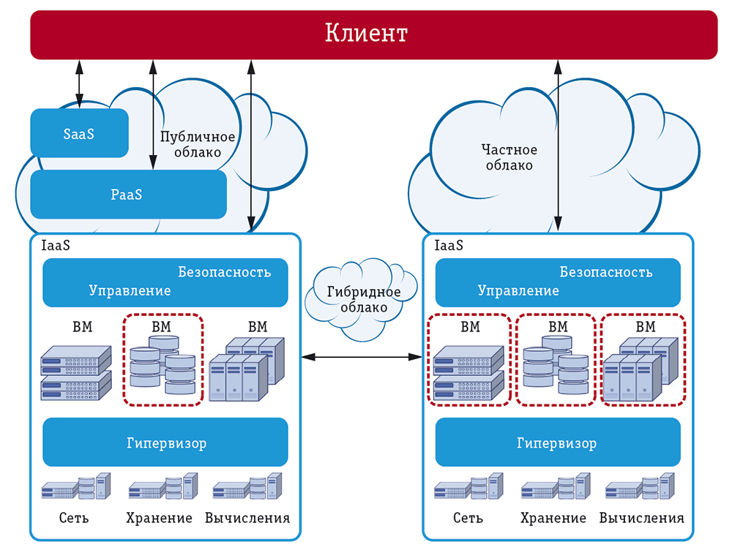
Рисунок 3 – Облачные структуры

5 Сравнение крупнейших поставщиков облачных технологий

На текущий день главными поставщиками облачной инфраструктуры являются Amazon, Google, Microsoft, Yandex и Mail.Ru Group. У каждой из компаний существует целая линейка предоставляемых услуг. Ниже описаны лишь некоторые из них, наиболее популярные. Кроме того, не придается значению вопрос идентификации конкретной модели.
Yandex
https://disk.yandex.ru [8]
Яндекс.Диск — облачный сервис, который принадлежит компании Yandex. Он дает возможность пользователям хранить свои данные на серверах в «облаке» и передавать их другим пользователям в Интернете. Деятельность выстроена на синхронизации данных между различными устройствами.
Сервис позволяет загружать различные файлы, размер которых не превышает 10 Гбайт и хранить их неограниченное время. Также, передача файлов осуществляется по зашифрованному каналу. В самом сервисе реализована возможность просматривать фото и видео файлы, графические файлы, офисные документы и тд. Ко всему прочему, можно открывать доступ к определенным файлам или папкам для определенных пользователей.
Компания Yandex предлагает установить удобные приложение на смартфоны, планшеты, ноутбуки и персональные компьютеры. Реализована возможность автоматической выгрузки фотографий и видео из фотопленки смартфона с целью освобождения дискового пространства на нем.
Mail.Ru Group [5]
https://сloud.mail.ru
Облако Mail.Ru — облачное хранилище данных, принадлежащее российской компании Mail.Ru Group, позволяющее своим пользователям хранить видео, музыку, изображения, документы и другие файлы в облаке и иметь к ним доступ с любой точки мира, где есть интернет благодаря синхронизации данных на компьютерах, смартфонах или планшетах, а также делиться ими с другими пользователями всемирной паутины. Облако от Mail.Ru Group не отстает от своих западных конкурентов дружелюбным интерфейсом и так же предлагает установить мобильное приложение на мобильные устройства с различными операционными системами такими как iOS, Android и Windows Phone. Стоит отметить, что в мобильных приложениях существует полезная функция автоматической загрузки изображений и видео из фотопленки устройства, тем самым давая возможность освободить место на устройстве для других нужд.
Компания заслуженно получила награду «Премия Рунета» в номинации «технологии и инновации» в ноябре 2017
Рядовому пользователю бесплатно выделяется 8Гб для хранения данных, и существует возможность увеличить объем до 4 Тб, соответственно, платно. В Облаке реализована возможность работы с общими папками и онлайн-редактирование документов, таблиц и презентаций. Также созданы функции для усовершенствования безопасности такие как двухфакторная аутентификация, а для мобильных приложений вход по Touch ID и PIN-коду, проверка загружаемых файлов на вирусы, благодаря встроенному антивирусу.
Amazon [4]
http://aws.amazon.com
Amazon Simple Storage Service (Amazon S3) – онлайновая веб-служба, предлагаемая Amazon Web Services, которая предоставляет возможность для хранения и получения любого объема данных, в любое время из любой точки сети, так называемый файловый хостинг. В марте 2012 года компания Nasuni провела опыт, в течение которого поочередно передавала огромный объем данных (12 Тб) из одного облачного сервиса в другой. В эксперименте участвовали наиболее рейтинговые облака: Amazon S3, Windows Azure и Rackspace. К удивлению исследователей, скорость передачи данных сильно отличалась в зависимости от того, какое облако принимало данные. Наилучший показатель скорости записи данных оказался у Amazon S3, передача данных из двух других сервисов занимала всего 4–5 часов, в то время как передача данных в Rackspace заняла чуть меньше недели, а в Windows Azure – 40 часов.
Amazon Elastic Compute Cloud (Amazon EC2) – веб-сервис, который выделяет вычислительные мощности в облаке. Он предоставляет пользователям полный контроль над вычислительными ресурсами, кроме того, легкодоступную среду для работы. Amazon EC2 дает возможность пользователям разработать Amazon Machine Image (AMI), который будет включать их приложения, библиотеки, сведения и связанные с ними конфигурационные характеристики, либо применять предварительно настроенные шаблоны образов для работы Amazon S3. Amazon EC2 дает инструменты для хранения AMI. Amazon S3 дает безопасное, надежное и быстрое хранилище для хранения образов.
Google [6]
https://developers.google.com
Google Drive – облачное хранилище данных, которое принадлежит компании Google. Оно позволяет пользователям хранить свои данные на серверах в облаке и свободно делиться ими с другими пользователями в Интернете. Google Drive отличается лаконичным дизайном и позволяет установить удобные программные клиенты для смартфонов и планшетов на базе операционной системы Android, ПК и ноутбуков под управлением операционной системы Windows или MacOS, мобильных устройств iPhone и iPad. В перспективе предполагается наиболее тесное интегрирование хранилища с операционной системой Chrome OS и поддержка Linux. Любой пользователь Google Drive вправе получить до 15 Гбайт свободного пространства на все сервисы Google. К тому же, пользователь вправе распределять нужное ему количества места под почту и под важные файлы. Реализована возможность работы с данными в Google Drive напрямую в браузере.
Google Drive можно превратить в отдельную папку в документах смартфона, планшета либо ПК, и её содержимое будет синхронизироваться автоматически.
Google Docs – бесплатный онлайн-офис, который включает в себя текстовый, табличный процессоры и сервис для создания презентаций, а также интернет-сервис облачного хранения файлов с функциями файлообмена. С его помощью нетрудно создавать и редактировать стандартные документы, таблицы и презентации, кроме того, реализована функция совместной работы над ними.
Google App Engine – сервис хостинга сайтов и web-приложений на серверах Google. Безвозмездно выделяется до 1 Гб дискового пространства, 10 Гб входящего трафика в день, 10 Гб исходящего трафика в день, 200 миллионов гигациклов CPU в день и 2 000 операций отправления электронной почты в день. Приложения, которые разворачиваются на базе App Engine, должны быть написаны на Python, Java либо Go. Предлагается набор API для сервисов хранилища datastore API (BigTable) аккаунтов Google, набор API для загрузки данных по URL, электронной почты и т.д.
Платформа Google соперничает с подобными сервисами от Amazon, которые дают возможность размещать файлы и веб-приложения, применяя собственную инфраструктуру. В сравнении многих обычных размещений приложений на виртуальных машинах, таких как Amazon EC2, платформа App Engine непосредственно интегрирована с приложениями и накладывает на разработчиков определенные ограничения.
Google Cloud Storage – сервис хостинга файлов, который основан на IaaS. Все файлы, которые записываются либо перезаписываются на серверы, автоматически шифруются согласно алгоритму AES-128. Считается конкурентом продукта Amazon S3.
Microsoft [7]
http://www.windowsazure.com
Microsoft SkyDrive – интернет-сервис хранения файлов с функциями файлообмена, который создан и управляется компанией Microsoft. Сервис SkyDrive дает возможность хранить до 7 ГБ информации (или 25 ГБ для пользователей, которые имеют право на бесплатное обновление) в виде стандартных папок. Пользователи могут просматривать, загружать, создавать, редактировать и обмениваться документами Microsoft Office (Word, Excel, PowerPoint и OneNote) напрямую в веб-браузере. Реализован удаленный доступ к пк, который работает под управлением Windows.
Windows Azure – платформа облачных сервисов, созданная компанией Microsoft. Исполняет модели PaaS и IaaS. Платформа дает возможность для создания и выполнения приложений и хранения информации на серверах, находящихся в распределенных центрах данных.
Windows Azure Compute – компонент, осуществляющий вычислительный процесс на платформе Windows Azure, предоставляет среду исполнения на основе ролевой модели.
Windows Azure Storage – элемент хранилища, обеспечивающий масштабируемое хранилище. Не включает возможность использования реляционной модели и является заменой (либо дополняющим решением) SQL Databases (SQL Azure) – масштабируемой «облачной» версией SQL Server.
Windows Azure Fabric – предназначением считается контролером и ядром платформы, исполняет функции мониторинга в реальном времени, предоставления отказоустойчивости, выделения мощностей, развертывания серверов, виртуальных машин и приложений, балансировки нагрузки и управления оборудованием.
Платформа Windows Azure включает API, выстроенное на REST, HTTP и XML, что дает возможность разработчикам применятьь облачные сервисы с каждой операционной системой, устройствами и платформами.

6 Тенденции развития облачных технологий

Распределенные и параллельные вычисления в Европе и Америке были поддержаны в широких масштабах. К примеру, за минувшие десять лет в Европе в распределенные и параллельные вычисления было вложено больше 1 млрд евро. На сегодняшний день в Европе формируется проект VENUS-C, который финансируется, с целью наиболее подробно продемонстрировать потенциал применения облачных вычислений для исследований и в промышленной среде.
К предшественникам облачных вычислений положено относить бесчисленные и массово известные технологии, например, ресурсные вычисления, grid-вычисления, виртуализация, гипервизоры и так далее. Сервис-ориентированная архитектура (Service-Oriented Architecture – SOA) в свою очередь сыграла значительную роль в формировании облачных вычислений. Облачные вычисления считаются в определенном значении расширением SOA-приложений. С недавних пор с SOA наряду с Web 2.0 все теснее объединяют технологию мэшапов (Mashup). С технической точки зрения мэшап – это web-приложение, связывающее в один интегрированный инструмент данные, которые получены из нескольких источников. Популярными примерами мэшапов считаются web-сервисы, применяющие картографические данные Google Maps.
Тем не менее это определенно не единственный вектор развития мэшапов. Последующее усовершенствование зависит от методов получения агрегированной информации из сети – web-потоки (RSS, Atom). Многое происходит в созревании методов ускоренного разбора HTML-страниц, когда от задачи необходимо не получение макета страницы, а подбор конкретной информации, представленной там. Любопытны исследования с мэшапами, которые ведутся с применением API с целью получения доступа одновременно к нескольким сайтам. Поэтому зачастую упоминают о встроенной выборке информации с сайтов Amazon, eBay, Flickr, Google, Microsoft, Yahoo, YouTube. Другой пример – не так давно открытые API для отечественного почтового портала Mail.ru. Аналогичные приложения дают возможность в полной мере применять российский информационный контент с переходом к облачным моделям вычислений.
На сегодняшний день имеется множество технологий, которые обеспечивают решения на базе облачных вычислений. Ещё десять лет назад их было сложно воплотить в жизнь в связи с неимением безграничных, ясных инструментов, к примеру, средства для упаковки и развертывания приложения в облачной инфраструктуре или привязки к инфраструктуре поставщика облака, а на данный момент имеются стандарты, которые нужны с целью обеспечения всеобщей поддержки средств виртуализации. Открытым стандартом для деятельности в облачной среде считаетяс OVF (Open Virtual Machine Format). Он описывает предъявляемые к поставщикам виртуальных услуг требования по упаковке и развертыванию виртуальных объектов, которые передаются клиентам облачных сервисов. Немаловажным фактором является то, что OVF не накладывает ограничений на выбор гипервизора или использование определенной процессорной архитектуры. Это позволяет ему быть открытым для платформ от разных поставщиков, что нашло доказательство в полной поддержке предварительной версии OVF, которую оказали буквально все основные поставщики средств виртуализации: Dell, HP, IBM, Microsoft, VMWare и XenSource.
Облачный стандарт, помимо прочего, не ставит ограничение на выбор программных решений, которые могут применяться для работы. Нынешний набор решений именуют LAMP (акроним от Linux, Apache HTTP Server, MySQL и Perl/PHP/Python); циркуляция информации строится на технологиях XML и JSON, для деятельности с веб-сервисами учитывается использование REST (REpresentational State Transfer). Данная технология описывает подход, когда для деятельности с информацией должен использоваться довольно скудный набор стандартных форматов. Строго ограничивается многообразие способов взаимодействия между объектами и уменьшается трудность задействованных протоколов.
Значимыми считаются стандарты, которые обеспечивают работу прикладных программ: поддержку коммуникационных функций на базе HTTP и XMPP (Extensible Messaging and Presence Protocol, публичный коммуникационный протокол для ПО класса Middleware, который основан на XML), ресурсы защищенности (OAuth, OpenID, SSL/TLS) и агрегирования во время передачи информации (Atom).
Есть и другой фактор влияния облачных вычислений на разработчиков. С целью упрощения представления и поддержку исходного кода, облегчить связь между разработчиками во время создания одного и то же программного обеспечения, формируются стандартные интерфейсы прикладного программирования (API). Безусловно, разработчики стараются соблюдать стандарты, но иногда нестандартные API предоставляют конкретную выгоду в производительности. В облаке же всякие отличия от стандартных API наиболее опасны. Потребители понимают, что обретают услуги от поставщика облака, и все же вольны не понимать деталей реализации этих услуг. Следовательно, превосходство облачных технологий – в универсальности решения. Однако это преимущество становится определённым неудобством для разработчиков.
Неоднократно отмечен факт, что уязвимостью облачных технологий считается защищенность данных. По сей день нормализации в данной области не имеется. В результате получается, что всякий разработчик облачной платформы предпочитает личную модель обеспечения защиты. К примеру, для Amazon EC2 и Eucalyptus (решение Open Source для создания частного облака) используются пары из сертификатов X.509 и индивидуальных ключей для аутентификации; в Google App Engine применятся заблаговременная аккредитация с помощью Google Accounts.
Следовательно, принято выделять 4 направления, которые следует совершенствовать с целью обеспечения защиты формирования облачного ЦОД:
- безопасное хранение информации в облачных хранилищах;
- безопасное исполнение заданий;
- безопасная передача информации;
- безопасный доступ к информации.
Тем не менее, у облачных технологий больше положительных сторон, чем отрицательных. Кроме того, важно принимать во внимание нынешние тенденции развития ИТ-индустрии, в которых всё чаще рассматривается потребность обращения к облачным вычислениям, вопреки отставанию систем безопасности.
Формирование новых стандартов, в числе которых предоставление защиты облачных технологий, сейчас считается приоритетной миссией, а последующее формирование облачных решений будет реализовываться совместно с появлением новых, наиболее надежных методоб защиты информации.

7 Обработка больших объемов данных и некоторые задачи

На сегодняшний день с целью моделирования информации во всевозможных предметных сферах обширно применяются графы, которые дают возможность отобразить взаимные отношения объектов. Неизменно растущие объемы информации этих приложений приводят к потребности применять масштабируемые платформы и параллельные вычислительные архитектуры, которые дают возможность качественно обрабатывать огромные массивы информации, образующихся в связи с анализом графов. Облачные вычисления используются с целью решения задач, которые связаны с графами, в ряде предметных сфер: семантический поиск, соц сети, базы знаний, моделирование фотонных кристаллов, поиск последовательностей ДНК и т. д. Проблемам качественного хранения и обрабатывания информации в системах подобного рода посвящено достаточно трудов. Кроме того, существует множество проблем, непосредственно не связанных с графами. Проанализируем определенные проблемы, образующиеся перед разработчиками облачных сервисов и перед применяющими их экспертами.

Задачи распределения и использования ресурсов

Во время организации вычислительных действий в сетях с облачной инфраструктурой объектами считаются виртуальные машины, сервисы, программы, наборы информации, заявки; позициями – вычислительные узлы, устройства памяти, места в очередях на исполнение. К тому же рассматривается несколько количественных характеристик: интенсивность определяющихся запросов и уровень загрузки центральных устройств, интенсивность межмашинного взаимодействия через сетевые адаптеры и др. Кроме всего прочего, берутся во внимание свойства индикаторного типа, к примеру, присутствие требуемого пакета в этом вычислительном узле. Затем появляются оптимизационные задачи на графах, которые связаны с распределением и применением ресурсов и составлением расписаний. К примеру, требуется найти решение на поставленную прикладную задачу и при том уменьшить сумму трафика между всеми парами узлов облака. Решением, обычно, являются методы: оптимизационные, которые основаны на теории игр, статистические, машинного обучения.

Модель вычислений MapReduce

MapReduce – модель распределенных вычислений, которую предложила компания Google. Применяется для параллельных вычислений над огромными массивами данных. MapReduce – это фреймворк для организации вычислительных процессов на распределенных системах, которые содержат значительное число компьютеров, которые называют нодами. Деятельность MapReduce заключается в 2 шагах: Map и Reduce. На Map-шаге совершается предварительная обработка входных данных. С этой целью 1 из компьютеров, который называется главным узлом (master node), получает входные данные задачи, делит их на доли и отдает прочим компьютерам, которые называются рабочими узлами (worker node), для предварительной обработки. На Reduce-шаге совершается «свёртка» предварительно обработанных данных. Важнейший узел на базе ответов от рабочих узлов вырабатывает результат, то есть решение задачи. В рамках этой парадигмы были использованы алгоритм Дейкстры нахождения кратчайшего пути в графе, различные алгоритмы нахождения значимых вершин в графе, метод ближайшего соседа, алгоритм байесовской классификации и другие.

Защита облачной инфраструктуры

В облачной информационной сфере появляются бесчисленные вопросы информационной безопасности: распространение вредоносного ПО, его обнаружение, выявление ПО, которое не является вредоносным, однако включает в себя ошибки, которые могут привести к образованиб деструктивных процессов. С целью решения появляющихся задач принято использовать имеющиеся решения: антивирусное ПО, системы выявления вторжений, системы избежания вмешательств.
И все же в связи с значительным количеством вычислительных узлов и крупных объемов данных, циркулирующих в среде, а также по причине неоднородности (к примеру, многоплатформенности) среды все задачи значительно осложняются. К примеру, сигнатурные методики проблемно использовать для облачных вычислений в средах, которые используют всевозможные программно-аппаратные платформы. Даже если вредоносные алгоритмы будут одинаковыми, их исполнение на всевозможных платформах будут различаться. Следовательно, требуется хранить целый набор сигнатур. Статистические методы требуют слишком много информации о вычислительных узлах и программных интерфейсах. Например, для любой платформы нужно иметь собственный набор статистических данных. Другими словами, образующиеся задачи теоретически решаемые, но существенно усложняются ввиду мультиплатформенностьи.

ЗАКЛЮЧЕНИЕ

Таким образом, исходя из вышеперечисленного, можно сделать вывод о том, что облачные системы и облачные вычисления следует рассматривать как новый подход, который даст мощный импульс дальнейшему развитию информационных технологий и вычислительных наук. Во многом облегчилась жизнь всех людей: от рядового пользователи сети “Интернет” до крупнейших компаний, базирующих свою работу на хранении и обработки информации. От освобождения памяти устройства, путем синхронизации данных с облаком, до обработки больших объемов данных и зарабатывании на этом денег.
Сравнение различных облачных систем, их преимущества и недостатки, наглядно показало стремление IT-компаний совершенствовать свои продукты и быть конкурентоспособными.
В настоящее время облачные системы являются многофункциональными помощниками в жизни человека. Тенденции развития облачных систем и больших центров данных говорят о скором переходе к новой эре информационных технологий. Информация становится еще доступнее; ее поиск и обработка становятся еще быстрее и удобнее; технологии безопаснее.

Список использованных источников
- Медведев А. Облачные технологии: тенденции развития, примеры исполнения. Современные технологии автоматизации. № 2. С. 6 - 9.
- Dallas К. The Internet of Things is Here URL – http://blogs.msdn.com/b/windows-embedded/archive/2013/09/06/the-internet-of-things-is-here.aspx (11.12.2018)
- Amrhein D., Quint S. Cloud computing for the enterprise: Part 1: Capturing the cloud URL –http://www.ibm.com/developerworks/websphere/techjournal/0904_amrhein/0904_amrhein.html (23.10.2018)
- Amazon S3 URL – https://ru.wikipedia.org/wiki/Amazon_S3 (18.12.2018)
- Cloud Mail.ru URL – https://ru.wikipedia.org/wiki/Облако_Mail.ru (17.12.2018)
- Google App Engine URL – https://ru.wikipedia.org/wiki/Google_App_Engine (17.12.2018)
- Windows Azure URL – https://en.wikipedia.org/wiki/Windows_Azure (13.12.2018)
- Yandex Disk URL – https://ru.wikipedia.org/wiki/Яндекс.Диск (14.12.2018)

